 |  | 
Программный комплекс «web – Торги-кс»
Руководство пользователя
Руководство главного распорядителя бюджетных средств
Р.КС.01130-01 34 01
Листов 46
Подп и дата
Инв.N дубл
Взам.инв.N
Подп и дата
Инв.N подл |  | 2012
Инв.N подл |  |  |  |  | Литера А
АННОТАЦИЯ

Настоящий документ является руководством пользователя программного комплекса «WEB-Торги-КС» и содержит описание порядка работы государственных заказчиков – главных распорядителей бюджетных средств Республики Адыгея (далее Заказчик) в Системе.

Руководство состоит их двух разделов:
- Подготовка к работе.
- Описание операций.

Раздел «Подготовка к работе» содержит информацию о составе и содержании дистрибутивного носителя данных, порядке установки программного комплекса, а также его последующего запуска и проверки работоспособности.

Раздел «Описание операций» содержит описание всех функций и задач, выполняемых при работе с программным комплексом.

СОДЕРЖАНИЕ

Введение 4
1. Подготовка к работе 5
1.1. Настройка рабочего места 5
1.2. Общие принципы организации интерфейса 7
1.2.1. Общие принципы работы пользовательского интерфейса 7
1.2.2. Описание стандартных кнопок панели инструментов списка 11
1.2.3. Описание стандартных кнопок панели инструментов редактирования 13
2. Описание операций 14
2.1. Вход в систему 14
2.2. Настройка регистрационных данных пользователя на ООС в Системе 15
2.3. Планирование закупок 16
2.3.1. Формирование документа «Перечень государственных нужд» 16
2.3.2. Формирование документа «План закупок». 19
2.3.3. Согласование документа «План закупок» координирующим органом 21
2.1. Формирование заявок на размещения заказа 22
2.1.1. Формирование предварительных заявок на закупку 22
2.1.2. Формирование заявок на закупку 27
2.1.3. Отправка заявок на закупку на уточнение суммы. 31
2.1.4. Согласование заявок на закупку для самостоятельного размещения 31
2.1.5. Согласование заявок на размещение государственного заказа, поданными государственными заказчиками 33
2.2. Размещение заказа у единственного поставщика 33
2.3. Работа с прикрепленными файлами 33
2.4. Учет закупок малого объема 35
2.5. Формирование сведений по государственным контрактам и контроль их исполнения 35
2.5.1. Формирование контракта. 35
2.5.2. Отправка сведений по контракту на регистрацию на ООС 38
2.5.3. Внесение изменений в контракт. 40
2.5.4. Работа с документами «Исполнение контракта» 40
2.6. Финансирование контрактов 43
2.7. Глоссарий 44
Перечень сокращений 46

Введение
Автоматизированная информационная система государственных закупок Республики Адыгея (далее Система) предоставляет государственным заказчикам широкие функциональные возможности в части планирования, формирования государственных заказов на поставку товаров, выполнение работ, оказание услуг, а также формирования государственных контрактов и контроля их исполнения.
Область применения
Программный комплекс «WEB – Торги-КС» позволяет автоматизировать процессы размещения государственных (муниципальных) заказов, координирования закупок, контроля в сфере размещения заказов, а также включить их в единое информационное пространство процессов планирования и исполнения бюджета за счет тесной интеграции с программным комплексом «Бюджет-КС».
Функциональные возможности
Программный комплекс предназначен для выполнения следующих задач:
- формирование документов о планировании заказов;
- формирование документов о размещении заказов;
- подтверждение лимитов финансирования из системы планирования и исполнения бюджета «Бюджет-КС»;
- автоматизация процессов проведения открытых аукционов;
- автоматизация процессов проведения предварительных отборов и закупок у единственного поставщика;
- автоматизация проведения итогов по результатам рассмотрения документов участников размещения заказа;
- учет сведений исполнения контрактов;
- автоматизация ведения реестра контрактов;
- формирование аналитических отчетов.
Условные обозначения
В документе используются следующие условные обозначения:

[Выполнить] | – | Функциональные экранные кнопки.
<F1> | – | Клавиши клавиатуры.
«Чек» | – | Наименования объектов обработки (режимов).
Статус | – | Названия элементов пользовательского интерфейса.
п. 2.1.1  рисунок 5 | – |  | Ссылки на структурные элементы, рисунки, таблицы текущего документа, ссылки на другие документы.

- Подготовка к работе
  - Настройка рабочего места
Для работы в закрытой части Системы необходимо наличие интернет-браузера Internet Explorer версии 6.0 и выше.
Необходимо добавить адрес Портала в список «Надежные узлы» для обеспечения успешной работы используемых в комплексе функций (Рисунок 1).
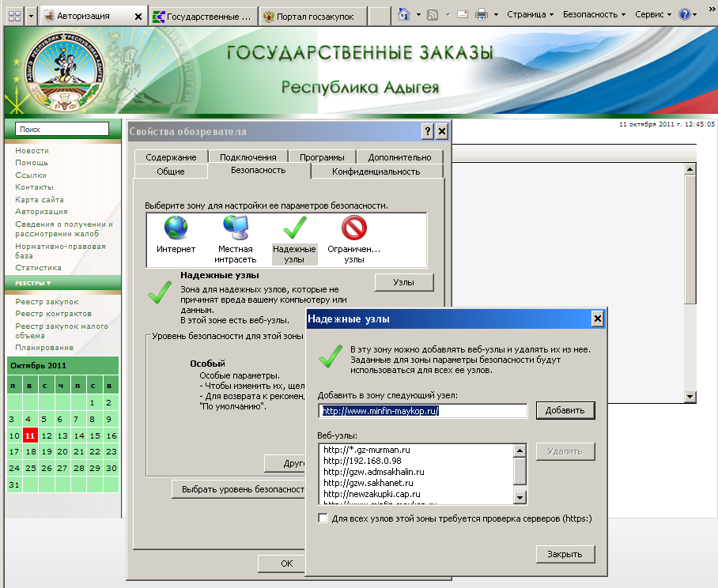
1. Добавление адреса Портала в список надежных узлов
Необходимо разрешить использование выплывающих окон. Для чего открываем Свойства обозревателя интернет-браузера и переходим к вкладке Конфиденциальность (Рисунок 2) и нажимаем по кнопке [Параметры]. При этом переходим к настройке параметров всплывающих окон (Рисунок 3).

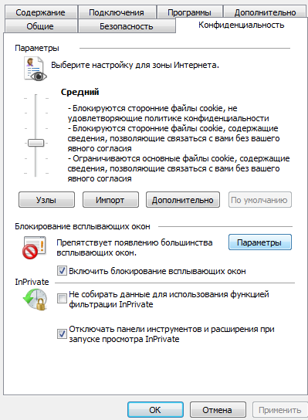
2. Вкладка Конфиденциальность

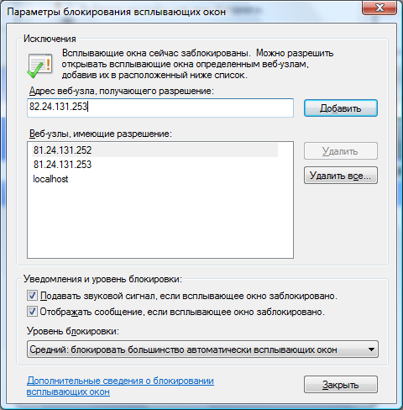
3. Настройка параметров всплывающих окон
Необходимо добавить адрес Портала в список веб-узлов, имеющих разрешение на использование всплывающих окон. Также необходимо разрешить Элементы ActiveX и модули подключения Internet Explorer 6.0, для этого, необходимо перейти к вкладке «Безопасность» формы «Свойства обозревателя», нажать кнопку [Другой] и в появившейся форме «Параметры безопасности» найти элементы ActiveX и выбрать «Разрешить» для всех элементов ActiveX (Рисунок 4).

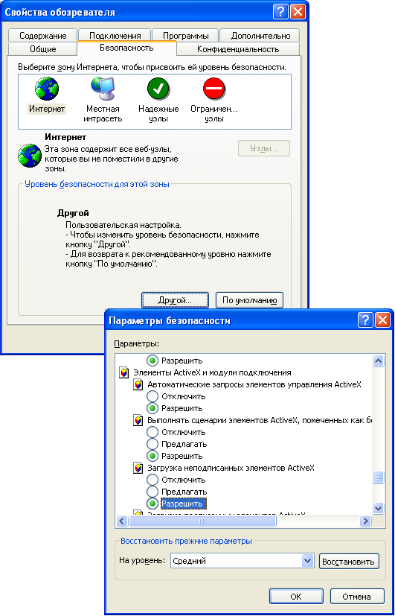
4. Настройка разрешений веб-браузера
  - Общие принципы организации интерфейса
    - Общие принципы работы пользовательского интерфейса
1. Термины и описание элементов пользовательского интерфейса.
Термин | Описание
Навигатор | Древовидный список доступных пользователю документов, справочников, отчетов.  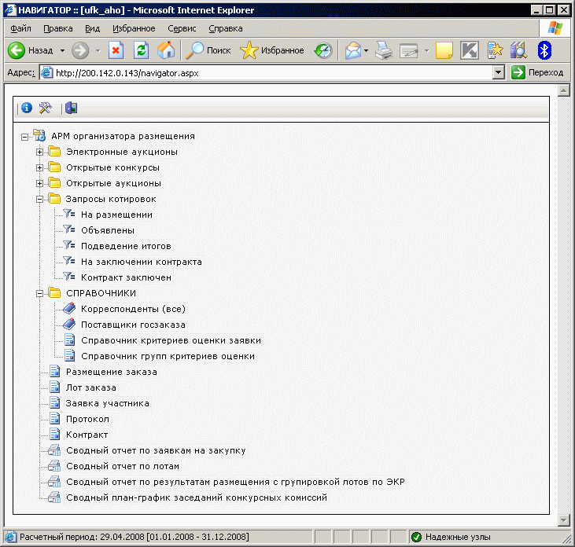  Навигатор открывается в случае успешной авторизации пользователя.
Список документов | Экранная форма, в которой отображается список документов какого-либо типа.  В списке документов доступна сортировка и фильтрация содержимого списка.  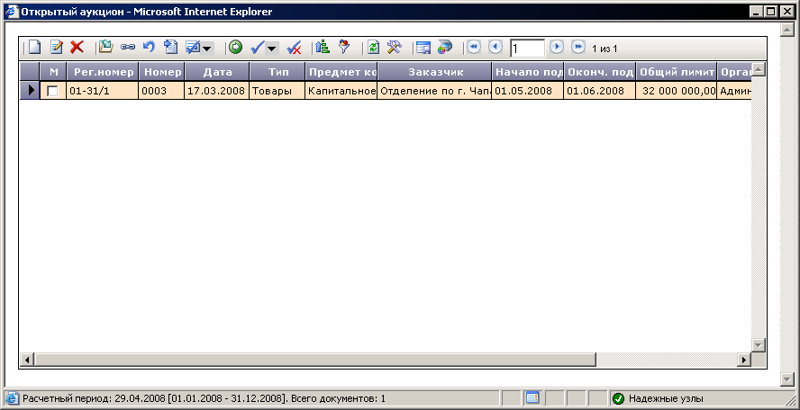  В верхней части списка документов отображается панель инструментов. Набор доступных инструментов зависит от типа документа и от роли пользователя в системе.
Режим редактирования | Экранная форма, в которой доступны элементы управления для ввода реквизитов редактируемого документа.  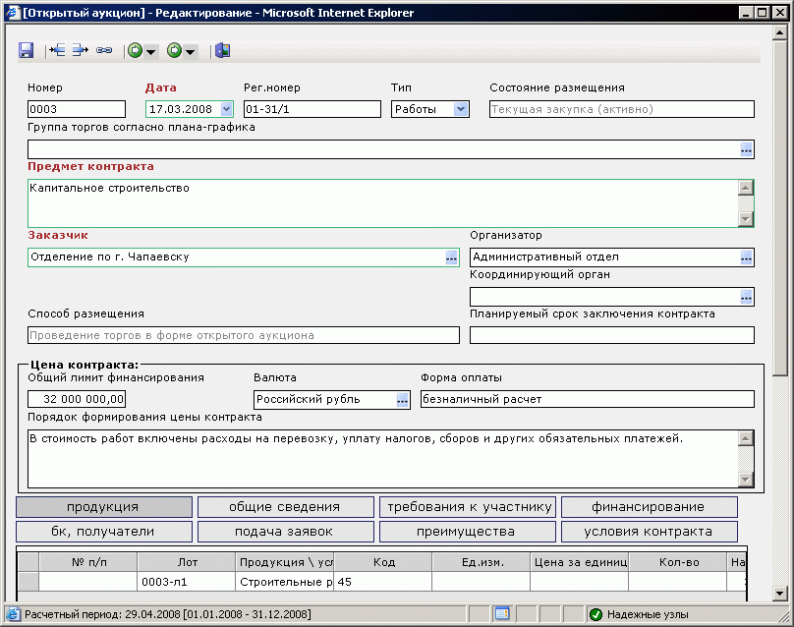  В верхней части окна редактирования отображается панель инструментов. Набор доступных инструментов зависит от типа документа и от роли пользователя в системе.
Элемент управления «Справочник» | В формах редактирования многих документов встречается элемент управления типа «Справочник»:  Обычно допускается свободный ввод в такой элемент управления – в таком случае при потере элементом фокуса ввода будет произведен поиск введенного значения в соответствующем справочнике.  В любом случае по щелчку на кнопке в правой части элемента, либо по нажатию Enter (при фокусе ввода) вызывается окно справочника, в котором и осуществляется выбор нужного значения.  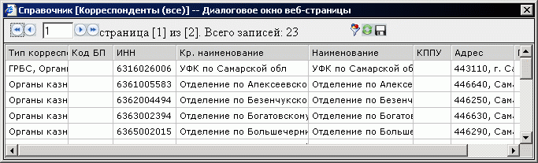  В случае, если по введенному фильтрующему значению, либо в соответствии с настройками доступа пользователю доступно только одно значение справочника, оно будет выбрано автоматически, и окно выбора будет закрыто.  В окне справочника доступна фильтрация по значениям отображаемых столбцов.
Элемент управления «Грид» (табличная часть) | В формах редактирования многих документов встречается элемент управления типа «Грид»:  Кнопки для добавления и удаления строк грида (изображены на рисунке) расположены сверху, в панели инструментов окна редактирования.  Ячейки табличной части могут быть одного из 4-х типов: произвольное текстовое значение, дата, число либо текстовая ячейка для справочных значений.  В ячейки дат и чисел допускается ввод только цифр и соответствующих разделителей.  Ячейка-справочник ведет себя аналогично элементу управления «Справочник»: при потере фокуса вызывается соответствующий справочник, отфильтрованный по введенному значению, также справочник вызывается по двойному щелчку на такой ячейке.
Прочие элементы управления | В формах редактирования также встречаются элементы управления для ввода произвольных текстовых значений, дат, сумм, значений по маске ввода.  При наведении курсора мыши на элемент управления в большинстве случаев отображается всплывающая подсказка.
Контроль при сохранении | При сохранении документов из формы редактирования производится контроль заполненности требуемых реквизитов.  Элементы управления с такими реквизитами выделены зеленой рамкой.  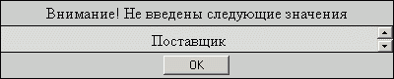  В случае успешного прохождения этого контроля производится контроль правильности заполнения реквизитов (например, соответствие действующему законодательству по срокам или требуемым соотношениям сумм).  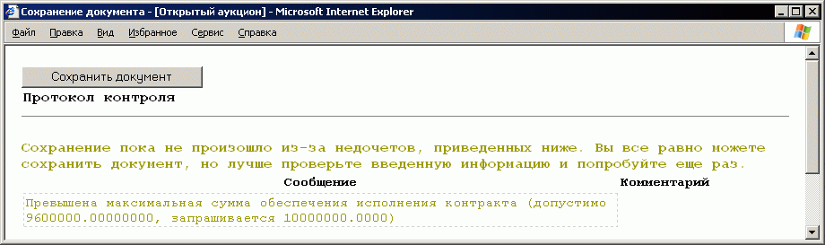

    - Описание стандартных кнопок панели инструментов списка

5. Панель инструментов списка, стандартные кнопки
2. Описание стандартных кнопок панели инструментов списка
Кнопка | Описание
«Создать…» | Вызывает окно редактирования нового документа.
«Редактировать» | Вызывает окно редактирования документа, расположенного в выделенной (не отмеченной галочкой, а просто активной) строке списка документов.
«Удалить» | Удаляет выделенный (если нет отмеченных) или отмеченные документы.
«Инверсия» | Делает неотмеченные документы отмеченными и наоборот.  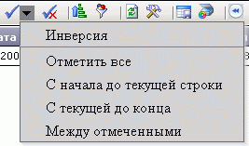
«Разметить все» | Снимает отметку со всех документов.
«Сортировка» | Позволяет настроить сложную сортировку списка.  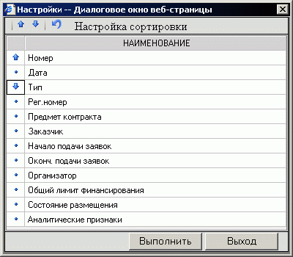  Обычная сортировка выполняется с помощью щелчка по заголовку нужного столбца.
«Автофильтр» | Позволяет настроить фильтрацию списка по произвольным значениям.  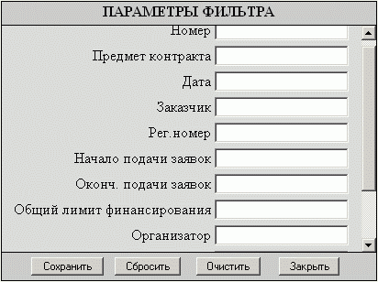
«Обновить» | Вызывает обновление списка документов из базы.  Настройки сложной сортировки и фильтрации сохраняются.
«Настройка» | Вызывает окно настройки текущего документа. Доступные настройки зависят от роли пользователя.  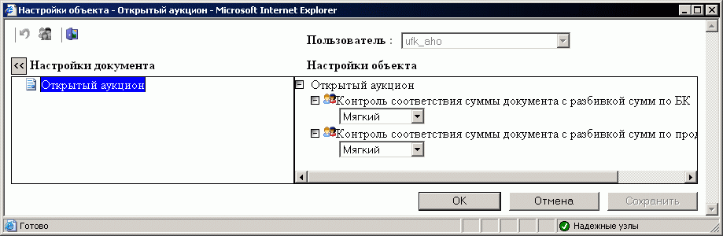
«Сохранить состояние списка» | Сохраняет настройки порядка и ширины колонок текущего списка для текущего пользователя.
«Прикрепленные файлы» | Вызывает окно работы с прикрепленными к конкретному документу файлами.  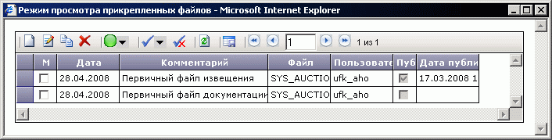
«На первую страницу», «На предыдущую страницу», «На следующую страницу», «На последнюю страницу» | Служит для переключения между страницами длинных многостраничных списков.  Количество элементов в списке документов настраивается по кнопке «Настройка» в Навигаторе.

    - Описание стандартных кнопок панели инструментов редактирования
6. Панель инструментов редактирования, стандартные кнопки
3. Описание стандартных кнопок панели инструментов редактирования.
Кнопка | Описание
«Сохранить» | Вызывает сохранение документа с предварительным контролем
«Добавить строку» | Добавляет строку в активный в настоящее время грид
«Удалить строку» | Удаляет выделенную строку грида
«Выход» | Вызывает закрытие окна без сохранения сделанных изменений  Аналогично закрытию «по крестику в верхнем правом углу»

Кнопка «Настройка необходима» для вызова формы настройки программного комплекса, в которой задаются параметры отбора документов (начало периода и конец периода), формат генерируемого отчета (должен быть установлен параметр «Excel»), количество отображаемых документов в списке документов (Рисунок 7).

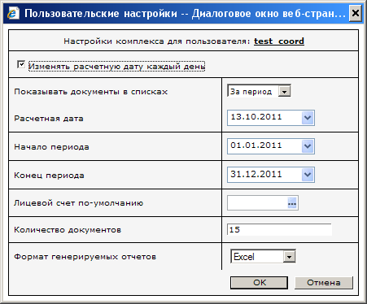
7. Форма пользовательских настроек

- Описание операций
  - Вход в систему
Для входа в систему заказчик должен зайти на сайт государственных закупок Республики Адыгея (Рисунок 8) и кликнуть по ссылке «Авторизация».
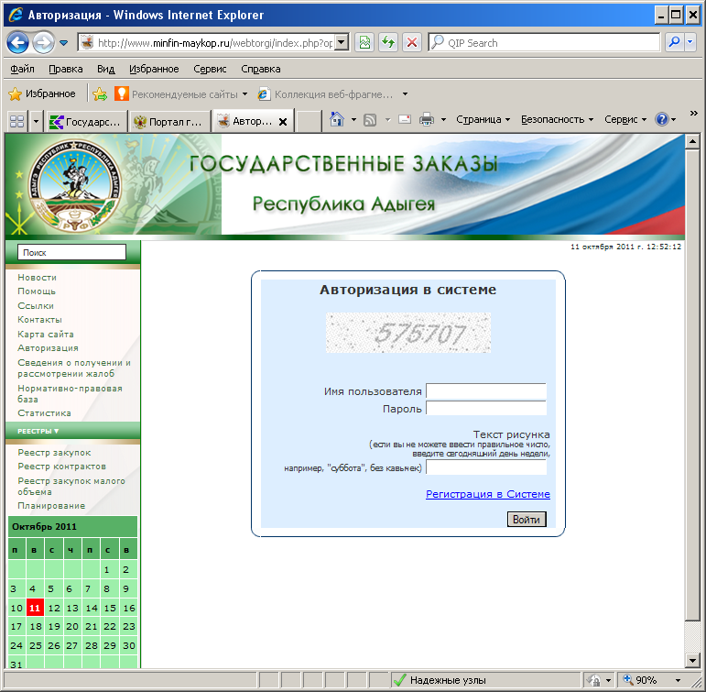
8. Авторизация на сайте государственных закупок

В результате загрузится страница, на которой заказчику будет предложено ввести логин и пароль для входа в систему, а также цифровой код, изображенный на рисунке.

В случае успешного ввода данных идентификации пользователя предоставляется доступ к автоматизированному рабочему месту (АРМ) координирующего органа (Рисунок 9), посредством которого осуществляется навигация по документам размещения заказа для данного пользователя.
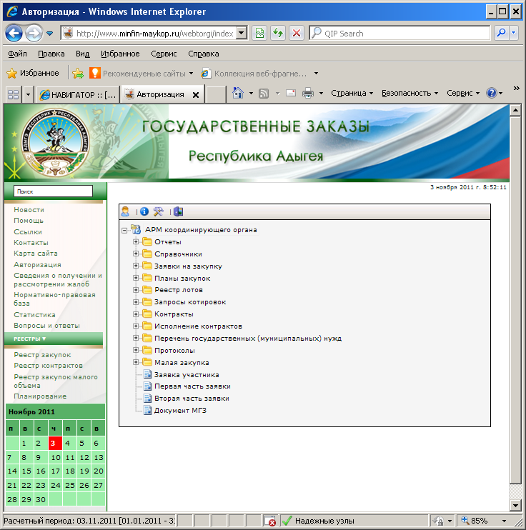
9. АРМ координирующего органа.

По кнопке [Текущие задачи] можно просмотреть список документов, с которыми необходимо работать (согласованы, отправлены на доработку, объявлены, отправлены на размещение и т. д.).
  - Настройка регистрационных данных пользователя на ООС в Системе
В режиме информационного взаимодействия происходит автоматизированный обмен информацией о размещении заказов между Системой и Общероссийским официальным сайтом (ООС).
Для обеспечения информационного обмена с официальным сайтом, необходимо ввести регистрационные данные пользователя на ООС в Систему.
Ввод данных осуществляется с помощью специальной формы (Рисунок 10), которая вызывается при нажатии на кнопку Регистрационные данные на ООС панели инструментов.
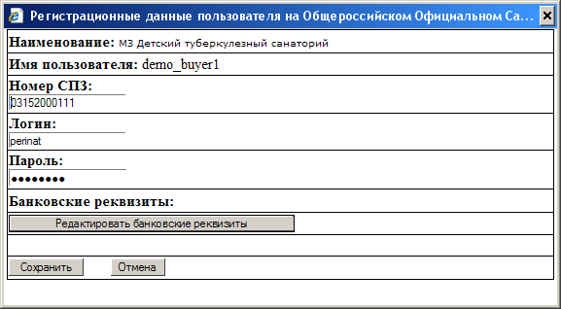
10. Ввод регистрационных данных на ООС в Систему
Данная форма предусматривает ввод следующей информации: данные регистрации на ООС (Номер СПЗ, логин, пароль), данные банковского счета. После ввода необходимых реквизитов, требуется произвести сохранение данных, для этого следует нажать на кнопку «Сохранить».
В Системе учитывается информация о банковских реквизитах для внесения обеспечения заявок на участие в открытом аукционе в электронной форме, а также обеспечения исполнения контрактов. Для настройки банковских счетов, необходимо нажать на кнопку «Редактировать банковские реквизиты».
Форма редактирования банковских реквизитов (Рисунок 11) предназначена для удаления или добавления данных банковских счетов заказчика. Для того чтобы добавить номер счета, необходимо добавить новую строчку в таблице по кнопке [Добавить строку].
Данные о новом банковском счете формируются на основе реального БИК банка, при вводе несуществующего кода, сохранение данных произведено не будет.
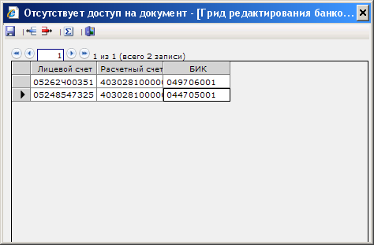
11. Форма редактирования банковских реквизитов.
  - Планирование закупок
    - Формирование документа «Перечень государственных нужд»
Для регистрации в Системе плана закупок продукции на 3 года формируется документ «Перечень бюджетных нужд» (далее – Перечень нужд), который доступен в АРМ заказчика в следующих состояниях:
- Создание нового;
- На доработке;
- На согласовании;
- Согласованы.
Для создания нового документа необходимо перейти к папке «Перечень государственных нужд» Навигатора Системы в состояние «Создание нового» (Рисунок 12) и нажать кнопку Создать.
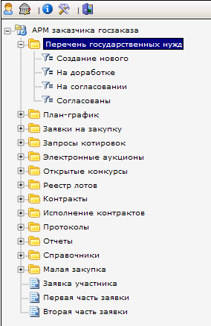
12. Состояния документа «Перечень государственных нужд»
В открывшейся форме (Рисунок 13) наименование товаров, работ, услуг, количество, стоимость с разбивкой сумм по годам, единицы измерения, источники финансирования, код ОКДП, коды бюджетной классификации, позиции из утвержденного ГРБС Прогнозного плана, сроки (периодичность) осуществления планируемых закупок.
Для того, чтобы добавить новую строчку в таблицу (грид) необходимо нажать на кнопку Добавить строку продукции, для того чтобы удалить, Удалить строку продукции соответственно. Ввести данные в таблицу (грид) можно либо вручную, либо с помощью справочника, например, при выборе кода ОКДП, единицы измерения, кода БК (поле КОСГУ), источника финансирования, который вызывается путем двойного клика мыши на поле ввода.
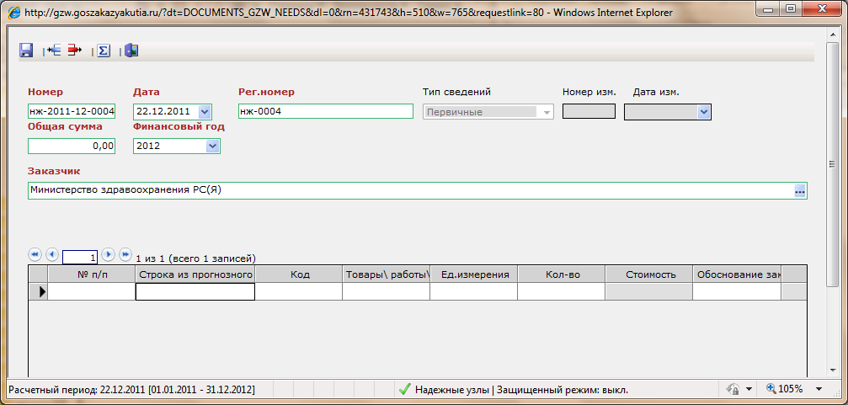
13. Создание документа «Перечень государственных нужд»
Сформированный документ необходимо согласовать. Для смены состояния, требуется выделить документ и нажать кнопку Отправить на согласование, при этом документ перейдет в состояние «На согласовании».
ГРБС согласовывает поступивший от заказчика Перечень нужд, либо возвращает документ на доработку с указанием причины возврата.
Если документ возвращен на доработку, он будет располагаться в списке документов «Перечень государственных нужд» в состоянии «На доработке», где будет доступен в режиме редактирования. Внести изменения возможно выделив требуемый документ и нажав кнопку Редактировать. Исправленный документ Плана закупок следует снова отправить на согласование в Администрацию, нажав на кнопку [Отправить на согласование].
Согласованный ГРБС документ «Перечень нужд» отражается в списке документов «Перечень государственных нужд» в состоянии «Согласованы».
При необходимости в Перечень нужд можно внести изменения, этого необходимо перейти в состоянии «Согласованы», выделить требуемый документ и нажать на кнопку Сформировать изменение перечня нужд (Рисунок14) .
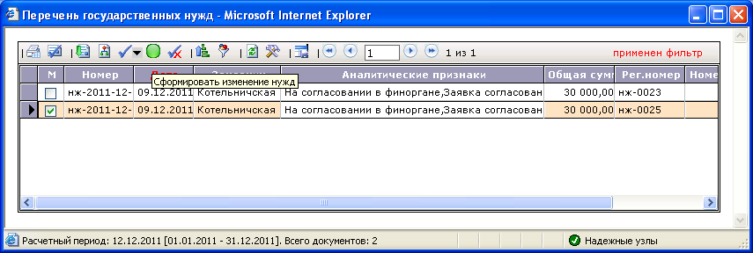
14. Формирование изменения документа Перечень нужд
При этом сформируется копия выделенного документа, которому автоматически присваивается тип Измененные и номер изменения, и отобразиться в списке документов «Перечень государственных нужд» в состоянии «Создание нового».
Для редактирования необходимо выделить требуемый документ и нажать кнопку [Редактировать] панели инструментов формы. Этот документ отличен от первичного Перечня нужд, поля «Количество» и «Стоимость» равны «нулю» (Рисунок 15).
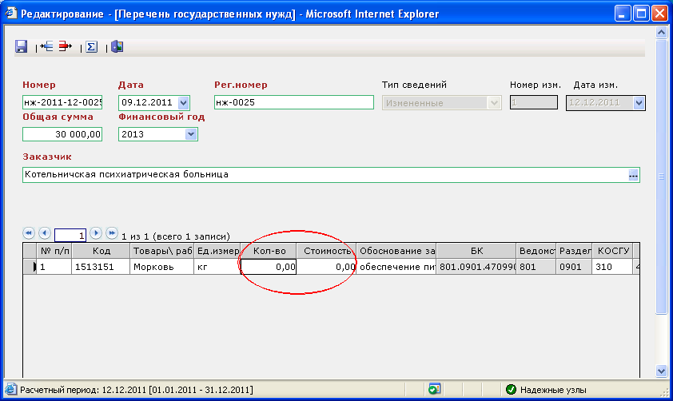
15. Внесение изменений в документ «Перечень государственных нужд»
В сформированном изменении к документу «Перечень нужд» необходимо внести корректировки в поля Сумма 1 года, Сумма 2 года, Сумма 3 года, относительно первичного значения в сторону уменьшения или увеличения суммы.
Если данные необходимо изменить в меньшую сторону, то значение следует записать со знаком « - » (минус), если значение увеличивается, то в соответствующее поле записывается положительная разница изменения.
    - Формирование документа «План закупок».
Документ «План-график размещения заказа», где указываются все закупки на предстоящий финансовый год, предназначен для планирования процедур размещения государственного заказа, включая:
- Открытый аукцион в электронной форме;
- Запросы котировок цен;
- Открытые конкурсы;
- Размещение заказа у единственного поставщика.
Для формирования документов Плана закупок предусмотрен документ «Планы закупок», который доступен в АРМ заказчика, получателя бюджетных средств в следующих состояниях (Рисунок 16):
- Создание нового;
- На доработке;
- На согласовании в ГРБС;
- Согласованы.
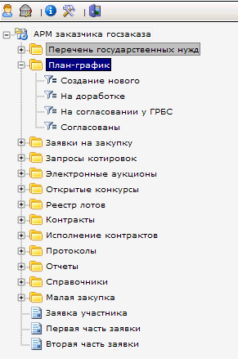
16. Состояние документа Планы закупок
Для осуществления в соответствующем финансовом году закупок товаров, работ, услуг заказчик осуществляет регистрацию в Системе плана-графика размещения заказов. Для регистрации в Системе Плана-графика заказчик формирует на основе данных согласованного документа «Перечень бюджетных нужд» документ «План-график размещения заказа». План-график формируется полотого, чтобы создать лот необходимо перейти к папке «Перечень государственных нужд» Навигатора Системы в состояние «Согласованы», выбрать требуемый документ из списка и нажать кнопку Формирование плана-графика (Рисунок 17), при этом, сгенерируется упрощенная форма создания Плана-графика (Рисунок 18).
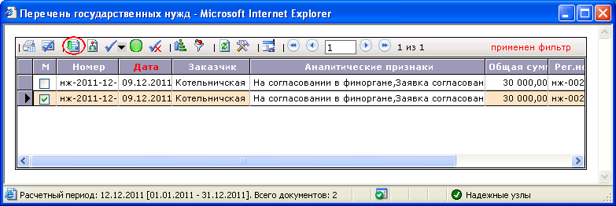
17Формирование лота Плана-графика из согласованного Перечня нужд
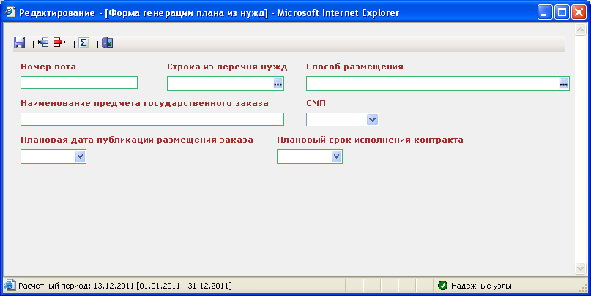
18. Форма создания лота Плана-графика
В форме создания лота плана-графика (Рисунок 18) необходимо указать планируемый способ размещения заказов, предполагаемую дату проведения процедуры, наименование, количество, единицу измерения товаров, работ, услуг, код бюджетной классификации, код ОКДП.
После ввода требуемой информации, документ необходимо сохранить, нажав на кнопку [Сохранить], при этом будет сформирован лот, для просмотра которого можно перейти по ссылке, указанной в протоколе сохранения, либо к списку документов «План – график размещения заказа» в состояние «Создание нового».
При сохранении документа «План -график» производится автоматический контроль на соответствие записей по строкам из перечня нужд, а также по размещению заказа способом запроса котировок цен - контроль на превышение суммы в 500 тыс. руб. за квартал по одноименной продукции (группы утвержденной номенклатуры).
    - Согласование документа «План закупок» координирующим органом
Успешно сформированный документ «План закупок» координирующий орган согласовывает самостоятельно, для этого, выбрав требуемый документ, следует нажать кнопку [Согласовать] (Рисунок 19).
Согласованный документ Плана закупок находится в списке документов «План закупок» в состоянии «Согласованы».

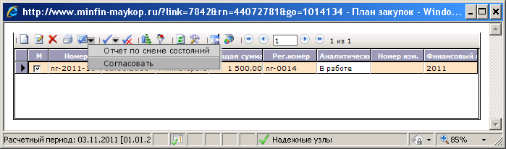
19. Отправка документа на согласование координатору.

В АРМ координирующего органа (ГРБС) в списке документов «План закупок» в состоянии «Создание нового» отображаются документы Планов закупок, которые находятся в режиме создания у подведомственных органов. Они доступны для просмотра, без возможности внесения каких-либо изменений.
ГРБС имеет возможность согласовывать Планы закупок подведомственных заказчиков. Планы закупок, отправленные ему на согласование доступны в списке документов «Планы закупок» в состоянии «На согласовании».
Координирующий орган имеет возможность вернуть документ на доработку. Отправленный на доработку документ сопровождается соответствующими комментариями и находится в списке документов «План закупок» в состоянии «На доработке», доступный для редактирования заказчику.
Согласованный документ Плана закупок подведомственных заказчиков находится в списке документов «План закупок» в состоянии «Согласованы».
При необходимости в план-график размещения заказа можно внести изменения, для этого необходимо выделить требуемый документ и нажать на кнопку Сформировать изменение план-графика (Рисунок 20). При этом выделенный документ отобразиться в списке документов «План закупок» в состоянии «Создание нового». При редактировании документу присваивается номер изменения и указывается дата внесения изменений.
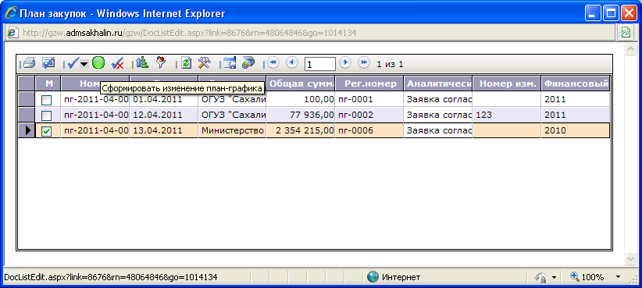
20. Внесение изменения в план-график закупок
  - Формирование заявок на размещения заказа
    - Формирование предварительных заявок на закупку
Для проведения закупки, финансирование которой проходит через Министерство финансов Республики Адыгея (за счет бюджетных средств) прежде всего, необходимо сформировать документ «Предварительная заявка на закупку» в системе исполнения бюджета области при помощи программного комплекса «Бюджет-WEB».
Документ «Предварительная заявка на закупку» служит для резервирования средств на оплату закупаемых товаров, работ, услуг в базе данных Системы исполнения бюджета области.
Для авторизации в комплексе необходимо ввести логин и пароль в форме авторизации (Рисунок 21).

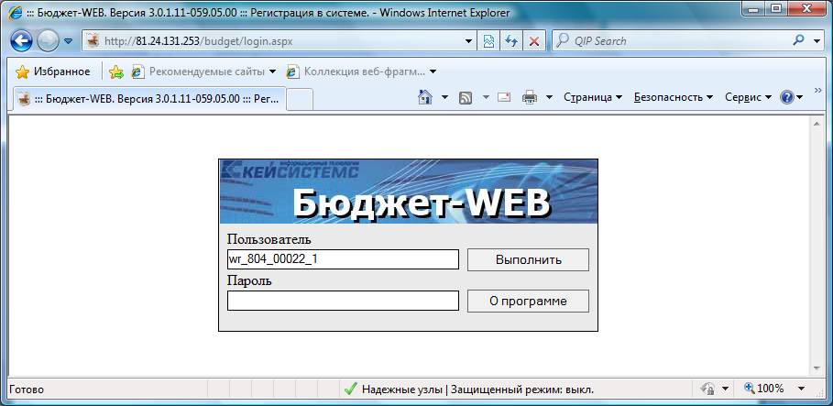
21. Авторизация в ПК «Бюджет-WEB»
В случае, если после успешного ввода логина и пароля и нажатия кнопки [Выполнить] откроется окно выбора комплекса, необходимо отметить галочками два пункта и нажать кнопку [OK] (Рисунок 22).

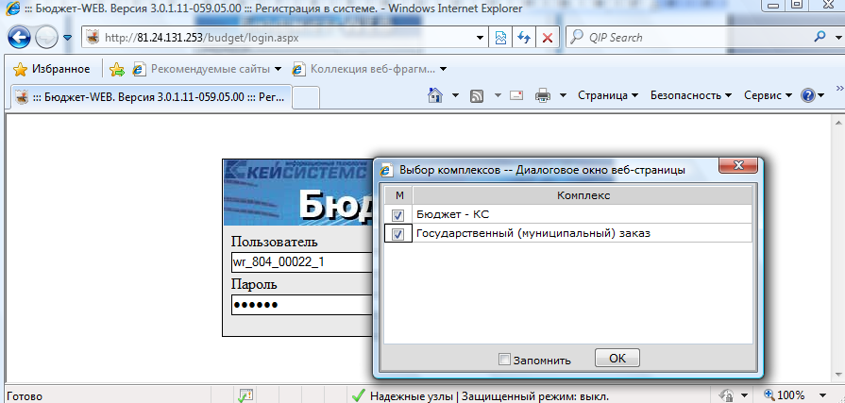
22. Выбор комплекса при авторизации

При этом произойдет переход к АРМу получателя бюджетных средств. Далее необходимо щелкнуть по ветке Навигатора «Предварительная заявка на закупку» и перейти к списку предварительных заявок на закупку (Рисунок 23).

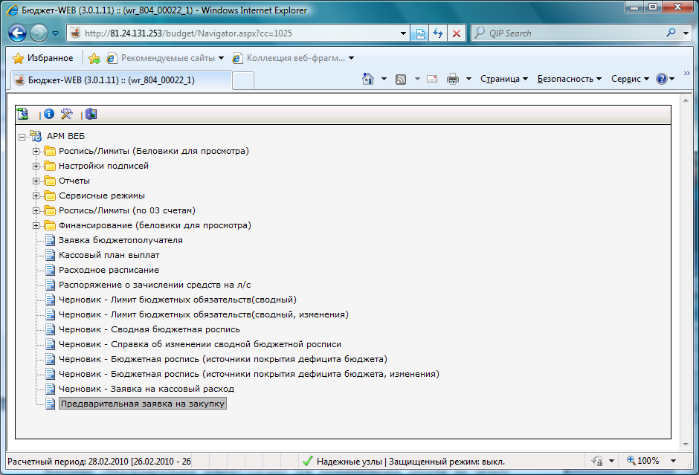
23. Переход к списку предварительных заявок
В открывшемся списке документов отображаются все введенные ранее предварительные заявки на закупку (Рисунок 24).
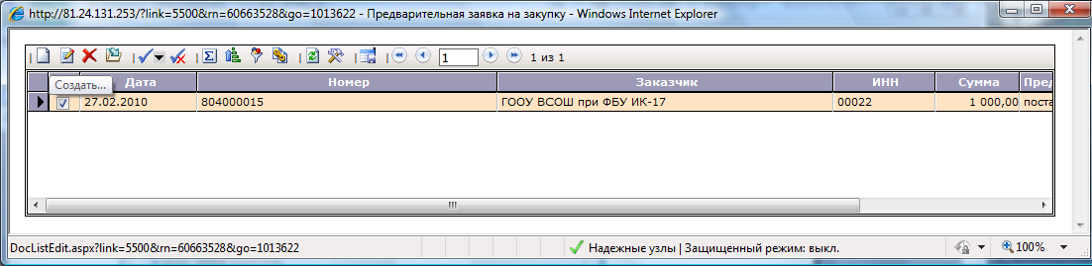
24. Список предварительных заявок на закупку
Для формирования новой предварительной заявки необходимо кликнуть по кнопке [Создать] на панели инструментов списка. При открытии формы редактирования документа необходимо заполнить требуемые реквизиты:
- Выбрать организацию – государственного заказчика (Рисунок 25).
- Выбрать счет получателя бюджетных средств (Рисунок 26).
- Указать код бюджетной классификации выбором под двойному клику в колонке КОСГУ (Рисунок 27). Выбрать код региональной классификации.
- Указать сумму закупку в рублях – колонка Сумма 1-го года.
- Указать предмет закупки.
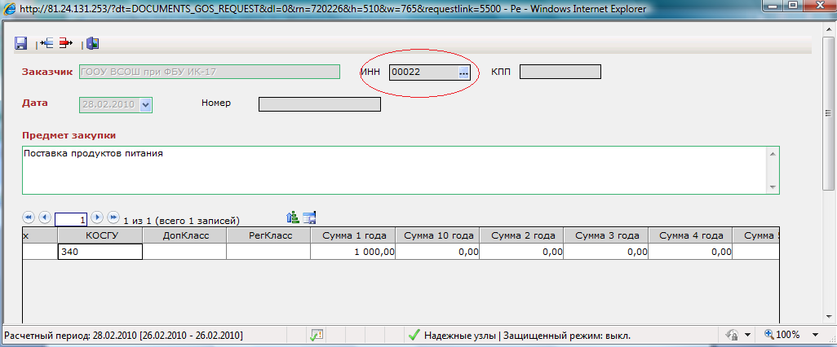
25. Выбор Заказчика из справочника
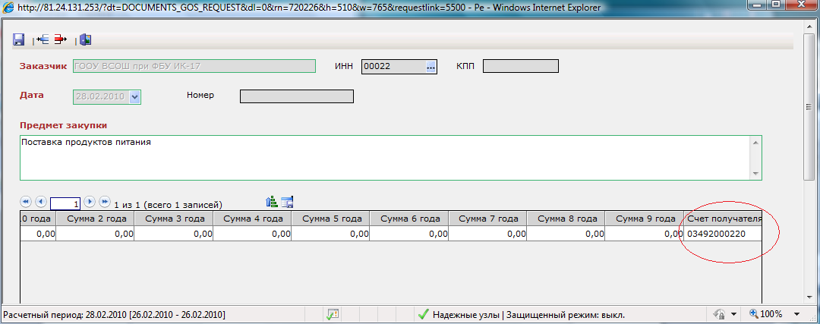
26. Выбор счета получателя

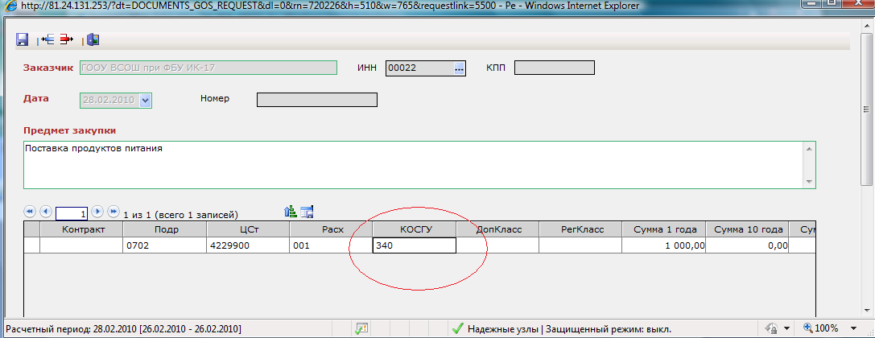
27. Выбор кода бюджетной классификации и КОСГУ

Суммы, введенные в документе «Предварительная заявка на закупку» в разрезе счетов получателей и кодов бюджетной классификации, могут обрабатываться Единым центром контролей Бюджет-КС как в целях контроля наличия средств на проведение закупки перед её объявлением, так и в целях резервирования этих средств с момента начала процедуры.
При сохранении документа вызывается процедура автоматического первичного контроля введенных данных по бюджетной росписи и лимитам бюджетных обязательств. В случае, контроль выявляет несоответствие введенных сумм лимитам и росписи, формируется протокол контроля (Рисунок 28).
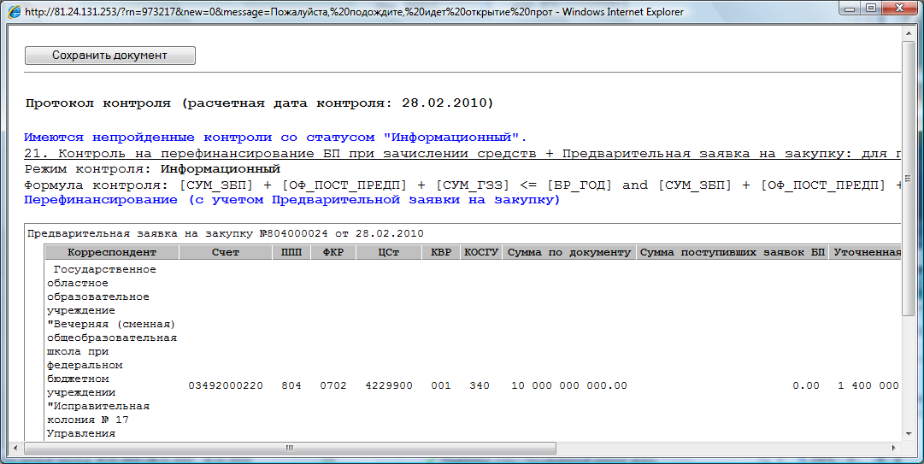
28. Протокол контроля данных

После успешно выполненного импорта предварительной заявки в ПК «WEB – Торги-КС» (и формирования документа «Заявка на закупку») редактирование обработанной Предварительной заявки в «Бюджет-WEB» блокируется.

Редактирование становится возможным в случае возврата документа «Заявка на закупку» на уточнение суммы.
Удаление в «Бюджет-WEB» предварительной заявки, из которой в ПК «WEB – Торги-КС» была сформирован документ «Заявка на закупку», запрещено.
    - Формирование заявок на закупку
Для формирования заявок на размещение заказа предусмотрен документ «Заявка на закупку», который доступен в АРМе заказчика в следующих состояниях (Рисунок 29):
- На уточнении суммы;
- В работе (пункт в АРМе «Создание новой»);
- На доработке (пункт в АРМе «Возвращены на доработку»);
- На согласовании у ГРБС;
- На согласовании в УО;
- Приняты к исполнению;
- Общее состояние.
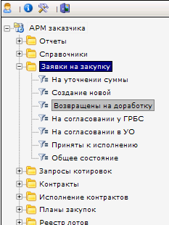
29. Состояния документа Заявка на закупку
Для формирования заявки на закупку необходимо перейти к списку документов «Заявка на закупку» в состоянии «В работе» (Создание новой).
В случае, если закупка финансируется за счет бюджетных средств, то заявка на закупку создается путем импорта предварительных заявок, введенных в комплексе «Бюджет-WEB». Для этого необходимо кликнуть по кнопке Импорт необработанных Предварительных заявок (Рисунок 30). Если в базе данных Системы исполнения бюджета существуют предварительные заявки, в которых указан текущий заказчик и они готовы к импорту, то произойдет автоматическое создание соответствующих документов «Заявка на закупку» с начальными ценами контракта, совпадающими с суммой Предварительной заявки - источника.
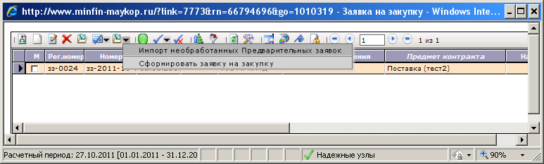
30. Импорт предварительных заявок
В случае если закупка финансируется за счет внебюджетных средств, то для формирования заявки на закупку не требуется создавать предварительной заявки в комплексе «Бюджет-WEB». Такую заявку можно получить в состоянии «В работе» (Создание нового) по кнопке Сформировать заявку на счет иных средств.
Созданный документ «Заявка на закупку» следует связать с согласованным документом «План-график размещения заказа». Для этого необходимо выделить документ и нажать на кнопку Выбрать лот из плана-графика, при этом загрузится форма, где необходимо выбрать лот из согласованного Плана-графика (Рисунок 31).
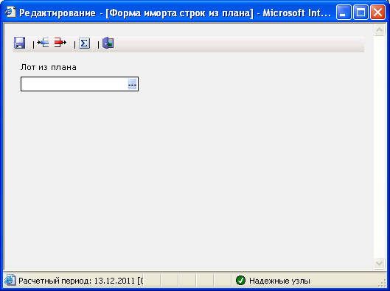
31. Выбор лота из плана-графика размещения заказа
В поле «Лот из плана» следует нажать на кнопку « », которая вызовет справочник, где будут отражены лоты согласованного Плана-графика.
Данные по выбранному лота автоматически подгрузятся в сформированный документ заявки на размещение заказа, заполнив реквизиты Предмет контракта, Способ размещения, Начальная (макс.) цена контракта, Размещение у субъектов малого предпринимательства, вкладку «Товары/работы/услуги». Чтобы открыть документ на редактирование необходимо его выделить и нажать по кнопке Редактировать (Рисунок 32).
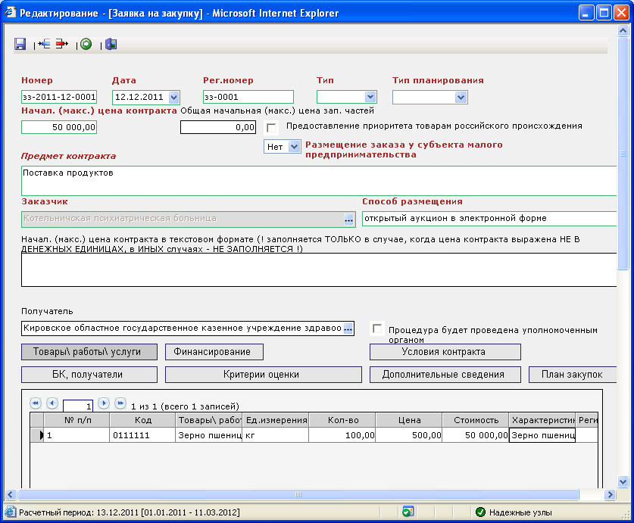
32. Документ «Заявка на закупку»
В сформированном документе (Рисунок 32) необходимо заполнить все реквизиты, обозначенные красным цветом, а также заполнить вкладки, содержащие данные, требуемые для выбранного способа размещения заказа.
Для торгов следует заполнить все поля, которые упоминаются в печатной форме обращения в Уполномоченный орган на размещение государственного заказа. Для запроса котировок следует заполнить те поля, значения которых выводятся в извещении о проведении запроса котировок. При оформлении заявки на проведение открытого конкурса следует заполнить таблицу (грид) критериев оценки заявок участников.
Как только все данные будут внесены, необходимо сформировать печатную форму заявки на закупку, нажав на кнопку Формирование печатной формы и сохранить документ по кнопке [Сохранить]. Сформированный файл заявки на закупку можно будет увидеть в окне режима просмотра прикрепленных файлов. Чтобы открыть это окно необходимо кликнуть по кнопке Прикрепленные файлы в окне списка документов. Здесь же можно прикрепить пакет документов в соответствии с Законом. Для документов, которые необходимо отображать на Официальном сайте проставляется отметка «Для размещения на сайте».

При сохранении документа «Заявка на закупку» производится контроль начальной суммы контракта на соответствие сумме соответствующей предварительной заявки. Также происходит контроль соответствия сумм по источникам финансирования начальной цене контракта.
До отправки документа «Заявка на закупку» на согласование ГРБС, к нему следует прикрепить файлы заявки на размещение заказа, проект документации об открытом аукционе в электронной форме (конкурсной документации) или материалов запроса котировок цен.

Для документа «Заявка на закупку» существует возможность импорта строк продукции из excel –шаблонов.
Кнопка Импорт документа доступна в списке документов «Заявка на закупку», она вызывает окно импорта данных (Рисунок 33).
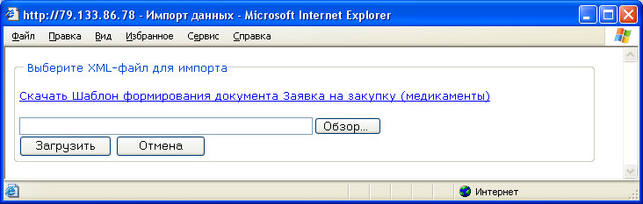
33. Импорт строк продукции
В окне импорта данных доступны для скачивания excel-шаблоны (например, шаблон по медикаментам). В шаблонах заявок на закупку задаются строки продукции (Рисунок 34). Единицы измерения выбираются из справочника (выбор из списка).
По кнопке [Проверка данных] осуществляется контроль корректности единиц измерения. При этом некорректные значения подкрашиваются желтым цветом.
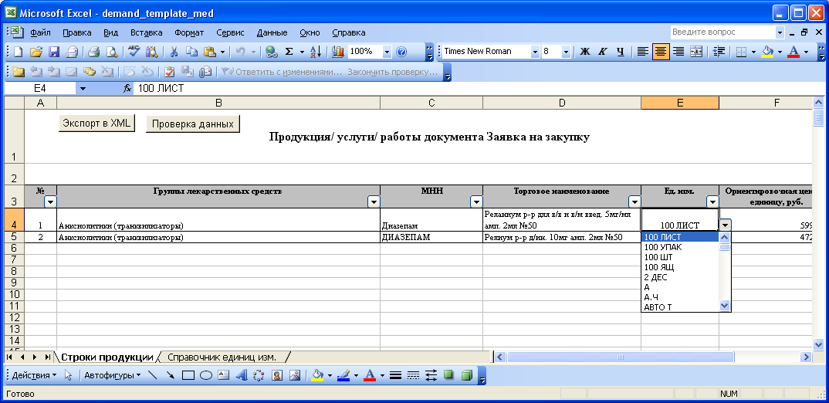
34. Шаблон заявки на закупку.
По кнопке [Экспорт в XML] осуществляется экспорт строк продукции в XML-файл, название которого указывается в окне экспорта.
После успешного экспорта можно провести импорт строк продукции для выбранных документов «Заявка на закупку». Для этого в окне импорта данных выбирается соответствующий XML-файл и нажимается кнопка [Загрузить].
В случае успешного импорта строки продукции, заданные в excel-шаблоне, добавляются к строкам продукции выбранной заявки на закупку.

    - Отправка заявок на закупку на уточнение суммы.
При формировании документа «Заявка на закупку» соответствующая предварительная заявка блокируется (запрещаются редактирование и удаление).
При необходимости заказчик имеет возможность отправить документ «Заявка на закупку» на уточнение суммы (соответствующая предварительная заявка будет разблокирована для редактирования).
Отправка документа «Заявка на закупку» на уточнение суммы производится из списка документов в состояниях «В работе» и «На доработке» по кнопке [Отправить на уточнение суммы] (Рисунок 35). Состояние выбранного документа изменяется на «На уточнении суммы» и документ появляется в ветке АРМа «На уточнении суммы» (Рисунок 36). При этом документ «Заявка на закупку» блокируется (редактирование и удаление документа запрещено).

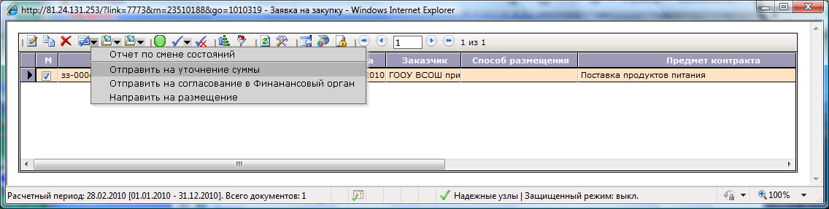
35. Отправка на уточнение суммы
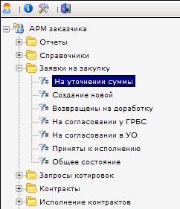
36. Состояние документов «На уточнении суммы».
Как только в Предварительную заявку на закупку внесены необходимые изменения (поменялась сумма), можно повторно импортировать ее в Систему. Для этого необходимо перейти в состояние «На уточнение суммы», выбрать из списка документов необходимые заявки и нажать по кнопке [Импорт уточненных Предварительных заявок]. При этом документ перейдет в состояние «В работе» (Создание нового). Если в предварительной заявке была изменена сумма, то и в заявке на закупку соответственно изменится величина начальной цены контракта.
    - Согласование заявок на закупку для самостоятельного размещения

После того как документ «Заявка на закупку» успешно сформирован, он должен быть отправлен в Уполномоченный орган для размещения заказа.
Для отправки Заявки на закупку на согласование необходимо выделить документ и нажать на кнопку «Отправить на согласование в Уполномоченный орган», при этом документ перейдет в состояние «На согласовании в УО».
Рассмотрев заявку, Министерство финансов либо согласовывает документ, либо отправляет его на доработку заказчику с обязательным указанием причин возврата. Если организатор размещения согласовывает Заявку на закупку, документ становится доступен в состоянии «Согласованы».
В случае возврата документов на доработку, которые поступили к нему на рассмотрение от заказчиков, Заявка на закупку попадает в состояние «На доработке» (пункт в АРМе «Возвращены на доработку»).
Для просмотра причин возврата на доработку и ЭЦП изменения состояния документа следует сформировать отчет по смене состояний документа по кнопке «Отчет по смене состояний» (Рисунок 37).

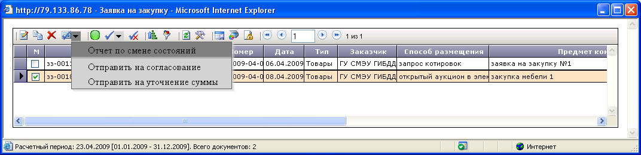
37. Формирование отчета по смене состояний.
Отчет по смене состояний документа содержит следующие сведения (Рисунок 38):
- Состояние документа;
- Дата и время установки состояния;
- Комментарий, который указывается при изменении состояния документа;
- Наименование корреспондента- пользователя, который инициировал изменение состояния.

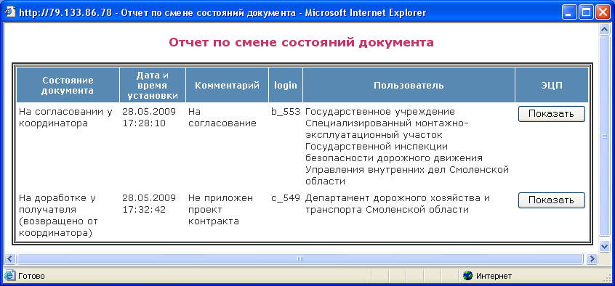
38. Отчет по смене состояний документа
    - Согласование заявок на размещение государственного заказа, поданными государственными заказчиками
Заявки, поступившие к координирующему органу на согласование, отражаются в списке документов «Заявка на закупку» в состоянии «На согласовании у ГРБС».
ГРБС имеет возможность либо согласовать документ, либо отправить его на доработку заказчику. Для согласования документа «Заявка на закупку» необходимо выделить требуемый документ и нажать кнопку «Согласовать заявку» (Рисунок 39).
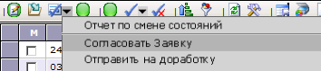
39. Согласование ГРБС документа «Заявка на закупку»
При согласовании ГРБС Заявки на закупку, поступившей от ПБС, документ направляется на согласование в Минфин.
При наличии замечаний ГРБС имеет возможность отправить документ заявки на закупку на доработку заказчику. Для этого требуется выделить документ и нажать кнопку «Отправить над доработку», при этом документ перейдет в состояние «На доработке» (пункт в АРМе «Возвращены на доработку»).
  - Размещение заказа у единственного поставщика
Для размещения заказа у единственного поставщика (исполнителя, подрядчика) заказчик формирует средствами Системы Заявку на закупку в соответствии с пунктом 2.1 настоящего руководства. Сформированный документ необходимо принять к исполнению, для этого следует выделить документ и нажать на кнопку [Принять к исполнению].
После заключения контракта с единственным поставщиком (исполнителем, подрядчиком) заказчик формирует документ «Контракт» на основании согласованного документа «Заявка на закупку». Для того, чтобы сформировать контракт, необходимо перейти списку документов «Заявка на закупку» в состоянии «Приняты к исполнению», выделить требуемы документ и нажать кнопку [Формирование контракта с единственным поставщиком] (Рисунок 40).

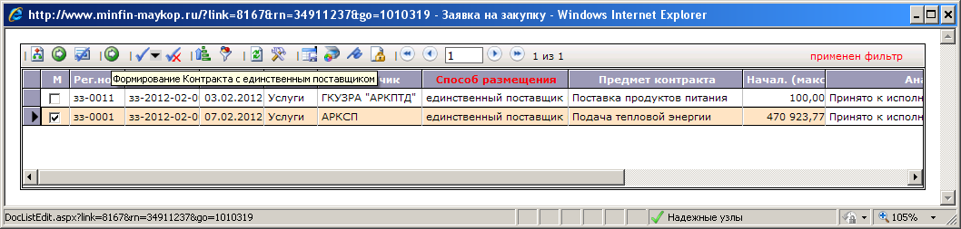
40. Формирование контракта с единственным поставщиком.
  - Работа с прикрепленными файлами
Файлы произвольного формата могут быть прикреплены к документам Системы (заявки, заказы, задания на закупку). Для работы с прикрепленными файлами необходимо выбрать конкретный документ из списка и кликнуть по кнопке Прикрепленный файл (Рисунок 41).

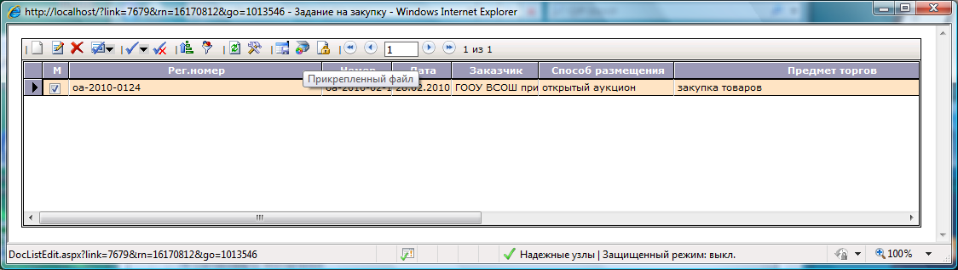
41. Переход к списку прикрепленных файлов
При этом откроется список прикрепленных файлов, в котором можно видеть как автоматически сгенерированные файлы, так и те, которые были прикреплены вручную (Рисунок
42).
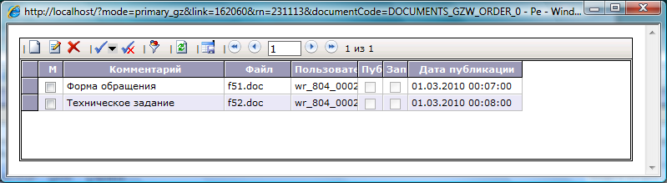
42. Список прикрепленных файлов
Для скачивания или открытия файла необходимо дважды кликнуть по строке необходимого файла.
Для добавления к документу нового файла следует кликнуть по кнопке Создать. При этом откроется форма создания/редактирования файла (Рисунок 43).

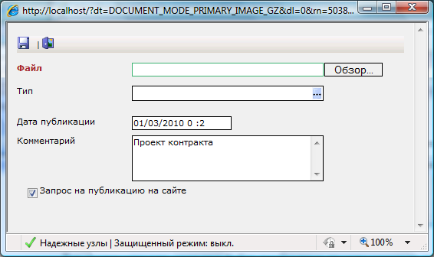
43. Форма редактирования файла
В данной форме по кнопке [Обзор] необходимо выбрать файл, указать комментарий (чем именно является файл). Если данный файл должен быть опубликован на Сайте, то необходимо установить галочку Запрос на публикацию на сайте.
Для изменения файла или его комментария необходимо выделить требуемый файл и кликнуть по кнопке Редактировать. Файл может быть заменен любым другим.
  - Учет закупок малого объема
Для учета в Системе фактов проведения закупок малого объема без заключения государственного контракта заказчик формирует документы «Малая закупка», в которых указываются: наименование закупаемых товаров, работ и услуг (с указанием кодов классификаторов ОКП и ОКДП), наименование и местонахождение поставщиков (выбор из справочника поставщиков), подрядчиков и исполнителей услуг, цена и дата закупки.
Сформированный документ «Малая закупка» попадает в состояние «В работе» (Рисунок 44).
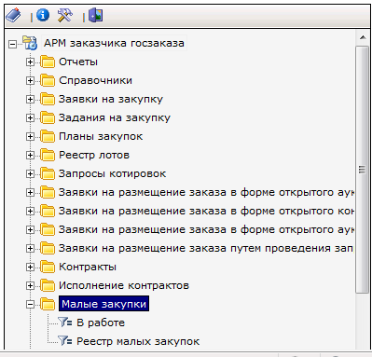
44. Переход к документам Малая закупка
Для включения закупки в реестр малых закупок следует выделить данный документ и воспользоваться кнопкой [Отправить в реестр малых закупок] (Рисунок 45).

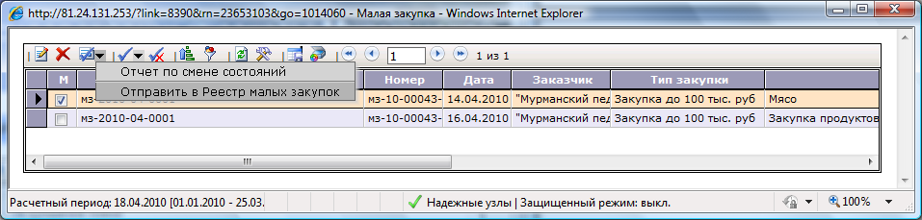
45. Отправка малой закупки в реестр малых закупок
  - Формирование сведений по государственным контрактам и контроль их исполнения
    - Формирование контракта.
После заключения государственного контракта Заказчик формирует в Системе документ «Контракт», содержащий сведения о заключенном государственном контракте (его изменении), для включения в реестр государственных контрактов. Документ доступен в АРМе заказчика (Рисунок 46) в следующих состояниях:
- В работе (пункт в АРМе «Создание новой»);
- Принят на ООС;
- Зарегистрированы;
- На доработке.
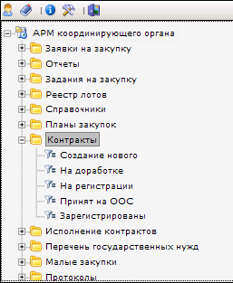
46. Состояния документа «Контракт».
После завершения процедуры размещения заказа необходимо сгенерировать государственный контракт. Для этого следует перейти к списку документов «Реестр лотов» (Рисунок 47) в состоянии «Состоявшаяся процедура размещения заказа» (или «Несостоявшиеся процедура размещения заказа»), выбрать требуемые документы и нажать кнопку Сформировать контракт, при этом появится подтверждения формирования документа (Рисунок 48).

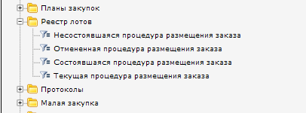
47. Переход к текущим лотам

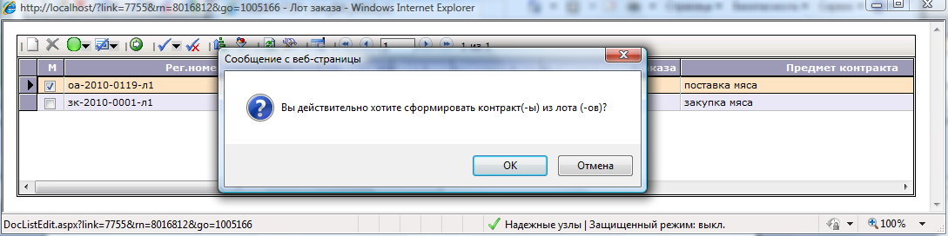
48. Формирование контракта
В случае, если контракт уже был раньше сформирован, Система отобразит соответствующее сообщение (Рисунок 49).
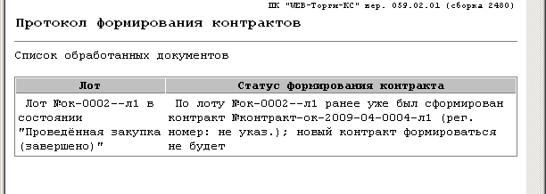
49. Протокол контроля
При успешном формировании контракта в протоколе формирования будет указан его номер (Рисунок 50).
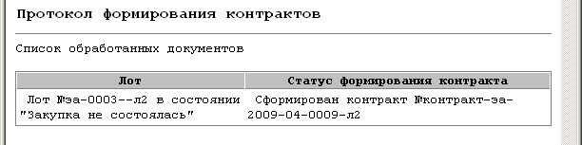
50. Протокол формирования контрактов
Успешно сгенерированный документ отобразится в списке документов «Контракт» в состоянии «В работе».
В случае размещения государственного заказа у единственного поставщика без проведения конкурсных процедур документ «Контракт» формируется из документа «Заявка на закупку» в состоянии «Приняты к исполнению» по кнопке [Формирование контракта с единственным поставщиком] (Рисунок 51).

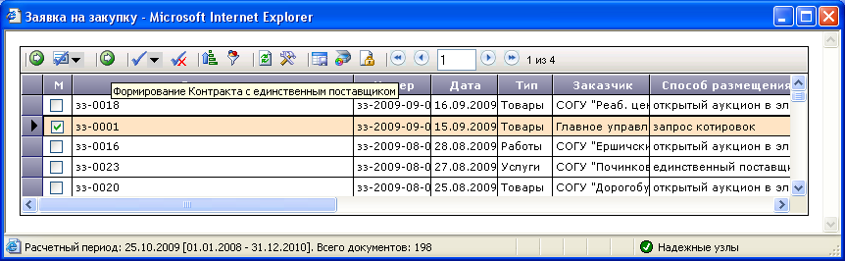
51. Формирование контракта с единственным поставщиком.
Документ «Контракт» предназначен для учета сведений о заключенном государственном или муниципальном контракте в соответствии с Постановлением Правительства РФ от 29.12.2010 № 1191 «Об утверждении Положения о ведении реестра государственных и муниципальных контрактов, а также гражданско-правовых договоров бюджетных учреждений на поставки товаров, выполнение работ, оказание услуг и о требованиях к технологическим, программным, лингвистическим, правовым и организационным средствам обеспечения пользования официальным сайтом в сети Интернет, на котором размещаются указанный реестр».
Пример редактирования контракта показан на Рисунке 52.
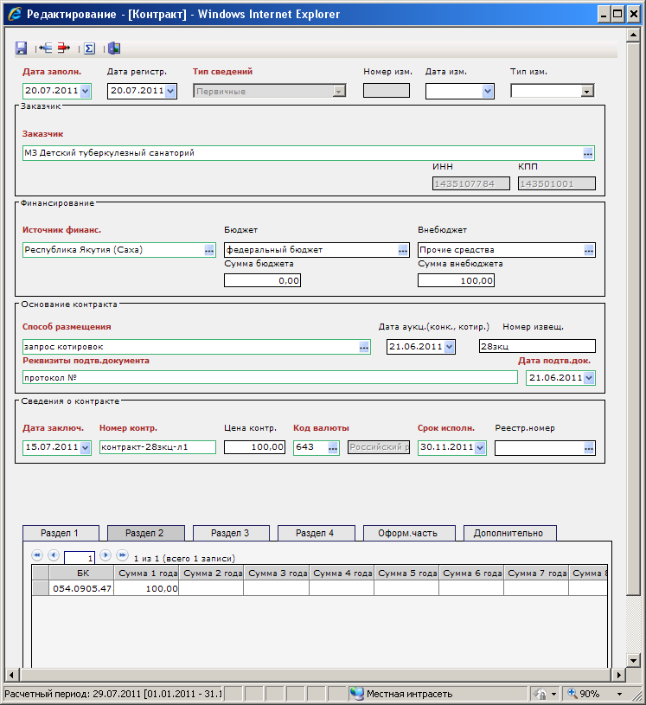
52. Документ «Контракт».
Окно редактирования контракта состоит из заголовочной части и четырех разделов. Реквизиты заголовочной части и разделов соответствуют требованиям Постановления Правительства РФ №1191 от 29.12.2010 г.
Раздел I предназначен для разбивки цены контракта на суммы, финансируемые за счет бюджетных средств, в разрезе расходной бюджетной классификации по годам.
Раздел II предназначен для разбивки цены контракта на суммы, финансируемые за внебюджетных средств, в разрезе расходной бюджетной классификации по годам.
Раздел III предназначен для указания предмета контракта: продукции (услуги), цены, количества и суммы.
Раздел IV предназначен для указания информация о поставщиках (исполнителях, подрядчиках) по контракту.
    - Отправка сведений по контракту на регистрацию на ООС

В случае работы в режиме информационного взаимодействия Заказчик осуществляет автоматизированную передачу сведений о заключенном контракте (его изменении) в личный кабинет на официальном сайте.
Для этого необходимо выделить требуемый документ и нажать на кнопку [Отправить сведения о контракте на ООС] (Рисунок 53), при этом аналитический признак документа изменится на «Ожидает отправки на ООС».
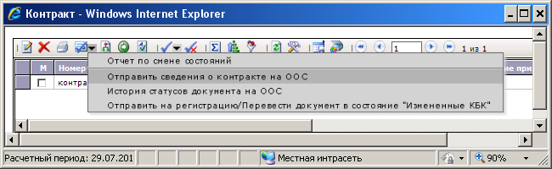
53. Отправка сведений о контракте на ООС.
В случае успешного принятия сведений о контракте на ООС, документ контракта появится в личном кабинете заказчика, откуда он может его опубликовать. В Системе, документ контракта будет доступен в состоянии «Приняты на ООС».
При необходимости возможно внести изменения сведений о контракте (проекта документа контракта), отправленных на размещение на ООС. Для этого, требуется перейти в состояние «Приняты на ООС» списка документов «Контракт», выбрать требуемый документ, и нажать на кнопку [Формирование изменения контракта]. При этом сформируется документ «Контракт», который отобразится в состоянии «В работе», с типом сведений «Измененные», где в режиме редактирования необходимо внести соответствующие изменения, при этом изменение предмета контракта не допускается.
Для размещения измененного проекта документа контракта на ООС, следует выбрать требуемый документ и нажать на кнопку [Отправить сведения о контракте на ООС].

Чтобы получить сведения о состоянии загрузки документа контракта на ООС, следует выделить документ и нажать кнопку [История статусов документов на ООС] (Рисунок 54), где отражается дата и время совершенной операции, статус операции и разъясняющий комментарий к ней.
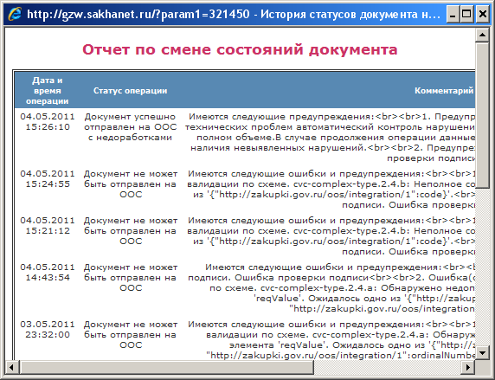
54. Отчет о смене состояний документа
После включения в реестр контрактов сведений о заключенном контракте, данные по зарегистрированным сведениям передаются в Систему (значение присвоенного уникального номера реестровой записи и дата регистрации) автоматически.
Зарегистрированные сведения о контракте отображается в списке документов «Контракт» в состоянии «Зарегистрирован».
Зарегистрированный документ следует отправить в ПК «Бюджет-КС» для снятия с резервирования сэкономленных в результате проведения процедур размещения государственного заказа сумм по лимитам бюджетных обязательств и бюджетной росписи и последующего формирования бюджетных обязательств.

В случае работы в режиме ручного ввода заказчик осуществляет ввод сведений о заключенном контракте (его изменении) в личном кабинете на Официальном сайте, после регистрации указанных сведений казначейством, осуществляет корректировку сведений о заключенном контракте (его изменении) в Системе.
    - Внесение изменений в контракт.
При формировании сведений о внесении изменения в контракт в контракт следует перейти к списку документов «Контракт» в состоянии «Зарегистрированы», выделить первичный документ и нажать кнопку [Формирование изменения контракта] (Рисунок 55). При этом сформируется документ «Контракт», который отобразится в списке документов в состоянии «В работе». Контракт с типом сведений «Измененные» отправляется в Уполномоченный орган.
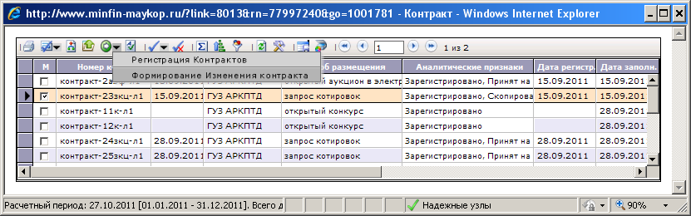
55. Формирование изменения контракта.
Измененные сведения о контракте также необходимо отразить на ООС, для этого необходимо нажать на кнопку [Отправить сведения о контракте на ООС] (Рисунок 56).

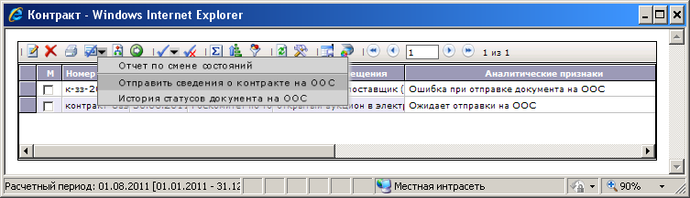
56. Отправка изменений сведений о контракте на ООС.
Документ «Контракт» с типом сведений «Измененные» регистрируется и отправляется в «Бюджет-КС».

    - Работа с документами «Исполнение контракта»
Для включения сведений об исполнении или расторжении контракта в реестр контрактов заказчик формирует в Системе документ «Исполнение контракта» (Рисунок 58), содержащий сведения об исполнении или расторжении контракта, который доступен в АРМе заказчика в следующих состояниях (Рисунок 57):
- Создание нового;
- Принят на ООС;
- Зарегистрированы.
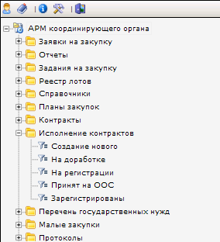
57. Документы «Исполнения контракта»
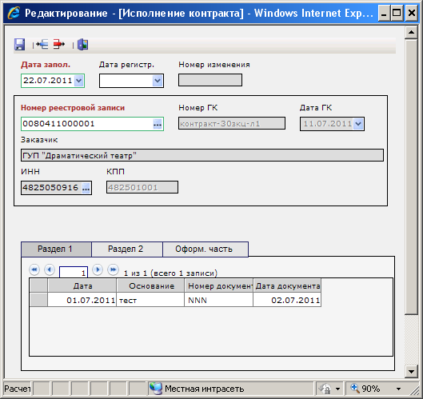
58. Документ «Исполнение контракта»
Окно редактирования исполнения контракта состоит из заголовочной части и четырех разделов. Реквизиты заголовочной части и разделов соответствуют требованиям Постановления Правительства РФ №1191 от 29.12.2010 г.
Раздел I предназначен для указания даты и основания исполнения контракта.
Раздел II предназначен для указания даты расторжения, фактически уплаченной суммы и основания прекращения действия контракта.
В разделе III указывается информация об оформляющих сведениях.

В случае работы в режиме информационного взаимодействия заказчик осуществляет автоматизированную передачу сведений об исполнении или расторжении контракта в личный кабинет на ООС, для этого необходимо выделить документ и нажать кнопку [Отправить сведения об исполнении контракта на ООС] (Рисунок 59).
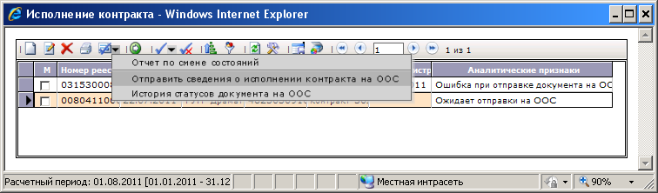
59. Отправка сведений об исполнении контракта на ООС.
В случае успешного принятия документа исполнения сведений по контракту на ООС, аналитический признак документа изменится на «Принят на ООС», а документ отразится в фильтре «Принят на ООС».
После включения казначейством сведений об исполнении или расторжении контракта в реестр контрактов, данные о зарегистрированных сведениях поступают в Систему и отражаются в состоянии «Зарегистрированы». Зарегистрированные исполнения необходимо передать в базу бюджета, для этого следует выделить требуемый документ и нажать кнопку Передать исполнения в базу бюджета.

В случае работы в режиме ручного ввода заказчик осуществляет ввод сведений об исполнении или расторжении контракта в личном кабинете на официальном сайте, после регистрации указанных сведений, заказчик осуществляет корректировку сведений об исполнении или расторжении контракта в Системе.
  - Финансирование контрактов
После передачи заказчиком в «Бюджет-КС» сведений о контракте, данная информация становятся доступной заказчику в «Бюджет-КС» («Бюджет-WEB») в виде документов «Контракт».
Для постановки на учет заявок на кассовый расход по результатам заключения контракта заказчик при помощи «Бюджет-WEB» осуществляет формирование документа «Черновик – Заявка на кассовый расход» на основе документа «Контракт», прикрепляет к нему первичные документы и подписывает набор документов электронной цифровой подписью.

  - Глоссарий
Аутентификация – процедура проверки соответствия субъекта и того, за кого он пытается себя выдать, с помощью некой уникальной информации, в простейшем случае — с помощью имени и пароля. Данную процедуру следует отличать от идентификации (опознавания субъекта информационного взаимодействия) и авторизации (проверки прав доступа к ресурсам системы).
Авторизация – процесс, а также результат процесса проверки необходимых параметров и предоставление определённых полномочий лицу или группе лиц (прав доступа) на выполнение некоторых действий в различных системах с ограниченным доступом.
Система - программно-аппаратный комплекс, предназначенный для автоматизации и информационно-аналитической поддержки планирования, размещения и исполнения государственных нужд Республики Адыгея, а также осуществления контроля за расходованием бюджетных средств на всех этапах размещения государственного заказа Республики Адыгея и финансирования государственных контрактов.
Общероссийский официальный сайт (ООС) - Сайт в сети Интернет для размещения информации о размещении заказов на поставки товаров, выполнение работ, оказание услуг для федеральных нужд, нужд субъектов Российской Федерации или муниципальных нужд zakupki.gov.ru.
Система «Бюджет-КС» («Бюджет-КС») - программно-аппаратный комплекс автоматизации работ по исполнению доходов и расходов бюджета Сахалинской области, выполненный в технологии «клиент-сервер».
Система «Бюджет-WEB» («Бюджет-WEB») - программно-аппаратный комплекс автоматизации работ по исполнению доходов и расходов бюджета Сахалинской области, выполненный при использовании web-технологии».
Федеральное казначейство России (ФК) - федеральный орган исполнительной власти (федеральная служба), осуществляющий в соответствии с законодательством Российской Федерации правоприменительные функции по обеспечению исполнения федерального бюджета, кассовому обслуживанию исполнения бюджетов бюджетной системы Российской Федерации, предварительному и текущему контролю за ведением операций со средствами федерального бюджета главными распорядителями, распорядителями и получателями средств федерального бюджета.
ОКДП- общероссийский классификатор видов экономической деятельности, продукции и услуг ОК 004-93.
Режим ручного ввода - режим ввода информации о размещении государственных заказов, сведениях о заключенных государственных контрактах, о внесении изменений в сведения о заключенных государственных контрактах, или об исполнении или расторжении государственных контрактов, в личном кабинете ООС вместо режима информационного взаимодействия в случае возникновения проблем при передаче данных между Системой и ООС, либо в случае отсутствия установленного информационного взаимодействия Системы и ООС.
Режим информационного взаимодействия - режим автоматизированной передачи данных из Системы в Личный кабинет на ООС о процедурах проведения открытого конкурса, открытого аукциона в электронной форме, запроса котировок, предварительного отбора, сообщениях о заинтересованности в проведении конкурса, извещениях о внесении изменений в извещение или конкурсную/аукционную документацию, сведениях о государственных / муниципальных контрактах, а также автоматизированной передачи в Систему с ООС извещений об отказе от проведения, протоколов размещения заказа путем проведения открытых конкурсов, открытых аукционов, запросов котировок и процедур предварительного отбора, информации о заключении государственных контрактов, о внесении изменений в сведения о заключенном контракте и об исполнении или расторжении государственного контракта.
Открытая часть Системы - общедоступная часть сайта в сети Интернет для размещения информации о размещении заказов на поставки товаров, выполнение работ, оказание услуг для нужд Республики Адыгея www.minfin-maykop.ru/webtorgi не требующая регистрации.
Закрытая часть Системы - Часть сайта в сети Интернет для размещения информации о размещении заказов на поставки товаров, выполнение работ, оказание услуг для нужд Республики Адыгея www.minfin-maykop.ru/webtorgi доступная пользователям, зарегистрированным в Системе.

Перечень сокращений
В документе используются следующие сокращения:

БК – бюджетная классификация,
ГРБС – главный распорядитель бюджетных средств,
РБС – распорядитель бюджетных средств,
ПБС – получатель бюджетных средств,
УО – орган, уполномоченный на размещение государственного заказа,
МИНФИН – Министерство Финансов Республики Адыгея.
ООС – Сайт в сети Интернет для размещения информации о размещении заказов на поставки товаров, выполнение работ, оказание услуг для федеральных нужд, нужд субъектов Российской Федерации или муниципальных нужд.

